INDICAÇÃO Nº 297/2019

Sugere ao Poder Executivo Municipal a realização de estudos visando à construção de mais dois “piscinões” no bairro Jardim São Fernando;

Excelentíssimo Senhor Prefeito Municipal,

Nos termos do Art. 108 do Regimento Interno desta Casa de Leis, dirijo-me a Vossa Excelência para sugerir que, por intermédio do Setor competente, sejam realizados estudos visando à construção de mais dois “piscinões”, no bairro Jardim São Fernando, neste município.

Justificativa:

Este vereador foi procurado por muitos moradores do bairro Jardim São Fernando que relataram sofrer muito com enchentes. É um problema antigo e que sempre traz medo e desespero aos moradores em dias de temporais. Ainda que, o bairro possua um “piscinão” para ajudar a conter o volume intenso da água, este não é suficiente, pois os moradores alegam que suas casas são invadidas pela água, causando grandes transtornos e perda de bens materiais.
Algumas soluções foram propostas pelos próprios moradores do local para amenizar o problema: uma seria manter a praça sempre limpa, com os bueiros desobstruídos de folhagem e lixo (foto abaixo); e também a construção de mais dois “piscinões”, uma usando a rotatória (foto abaixo), de modo que seja subterrâneo e com laje em cima para evitar acidentes e o outro na área localizada na Rua do Papel com Rua do Brilhante e Rua Ametista (foto abaixo).
Acreditamos que com essas soluções os problemas de inundações no bairro serão amenizados.

Plenário “Dr. Tancredo Neves”, em 09 de janeiro de 2.019.

Marcos Antonio Rosado Marçal

Marcos Rosado

-vereador-



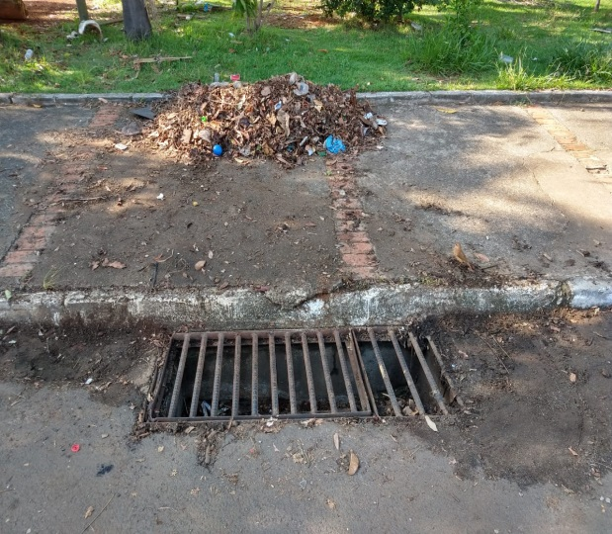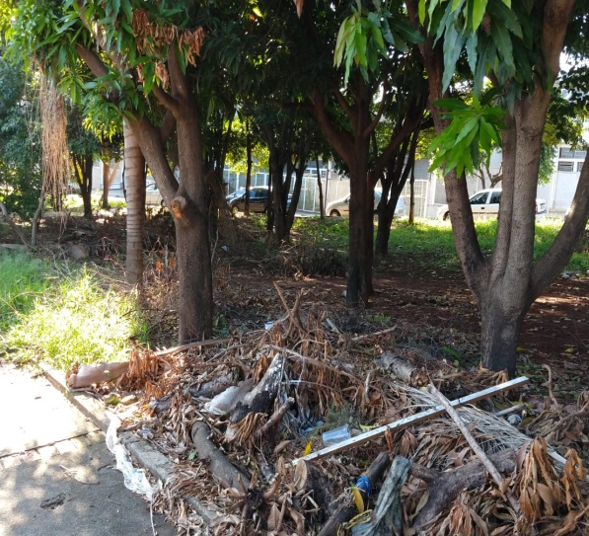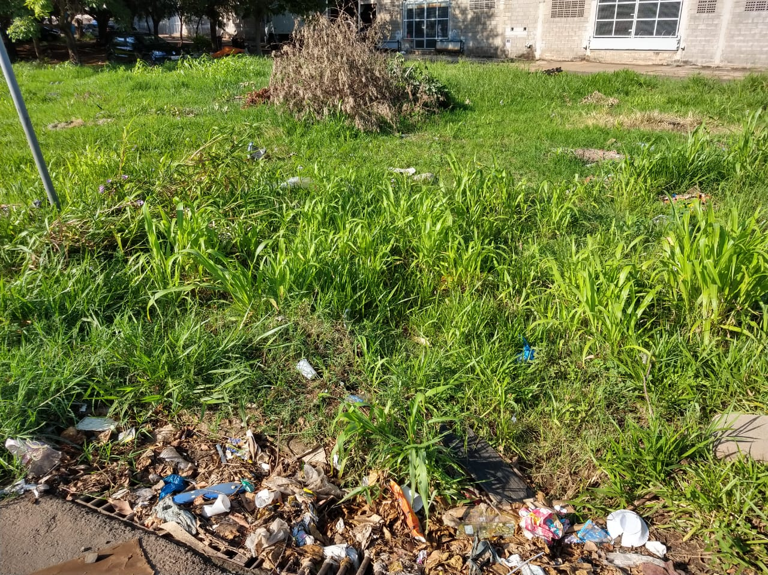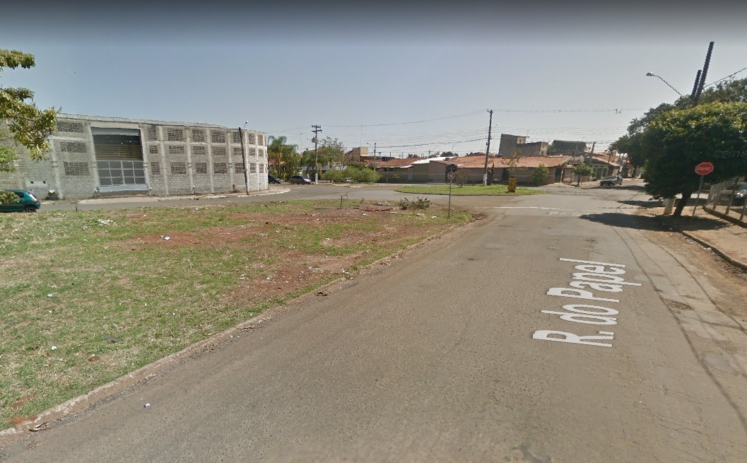

Local sugerido para construção de um piscinão

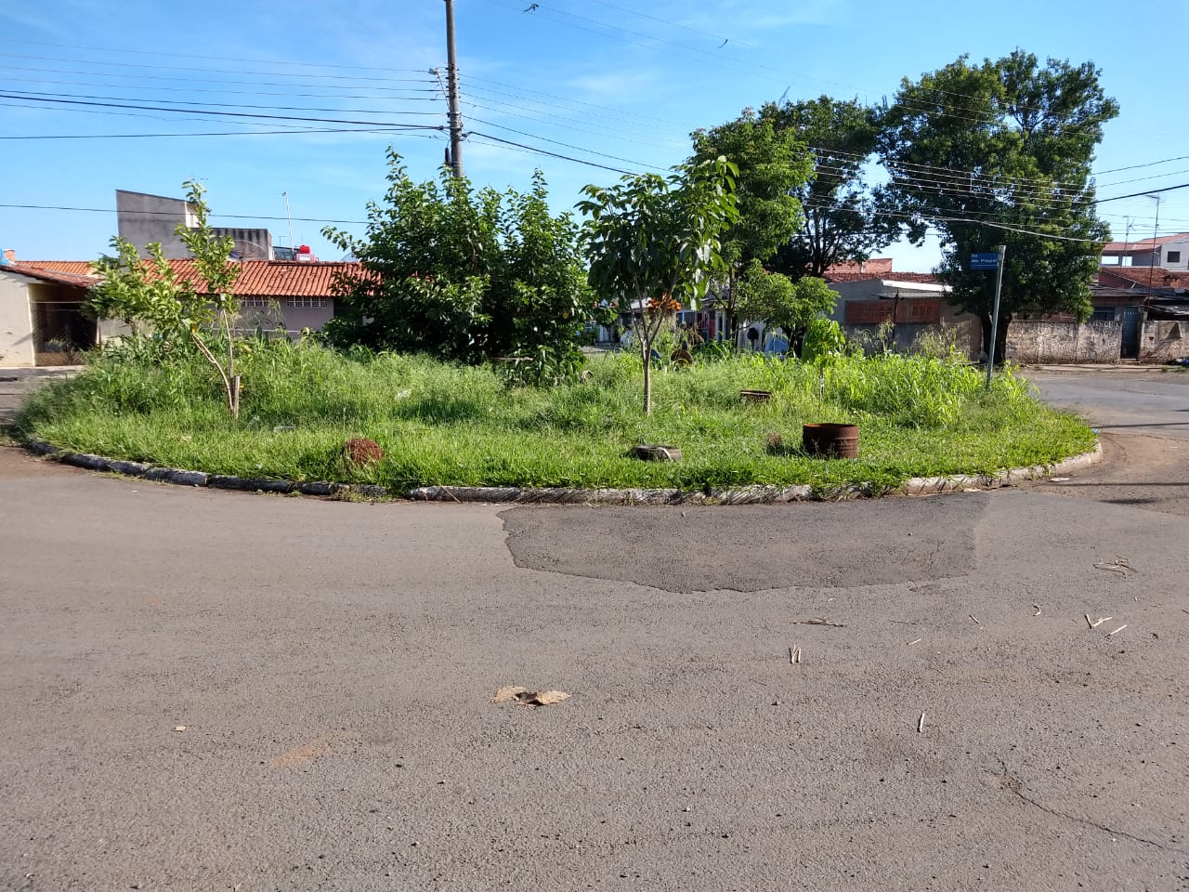

Local sugerido para construção de um piscinão

